
UNAMA
FACULDADE DA AMAZÔNIA
CENTRO DE ESTUDOS SOCIAIS APLICADOS
CURSO DE COMUNICAÇÃO SOCIAL – HABILITAÇÃO EM JORNALISMO

ANA LARISSA CAETANO NEVES

TRABALHO DE CONCLUSÃO DE CURSO
TÁ NA CENA: UM CANAL NO YOUTUBE COMO FERRAMENTA DE DIVULGAÇÃO DA CENA MUSICAL ALTERNATIVA EM SANTARÉM

SANTARÉM – PARÁ
2017

ANA LARISSA CAETANO NEVES

TÁ NA CENA: UM CANAL NO YOUTUBE COMO FERRAMENTA DE DIVULGAÇÃO DA CENA MUSICAL ALTERNATIVA EM SANTARÉM

Trabalho apresentado a Coordenação do Curso de Comunicação Social da Faculdade da Amazônia como requisito para a obtenção do título de Bacharel em Jornalismo.

SANTARÉM – PARÁ
2017

ANA LARISSA CAETANO NEVES

TÁ NA CENA: UM CANAL NO YOUTUBE COMO FERRAMENTA DE DIVULGAÇÃO DA CENA MUSICAL ALTERNATIVA EM SANTARÉM

Trabalho apresentado como requisito para obtenção de grau do Curso de Comunicação Social – habilitação em Jornalismo

Orientador: Prof.ª Msc. Talita Baena

Data de apresentação: ____/____/____

______________________________ ___________
NOME Conceito
Titulação – Instituição

______________________________ ___________
NOME Conceito
Titulação – Instituição

______________________________ ___________
NOME Conceito
Titulação – Instituição

Este trabalho é dedicado à minha mãe Ana Ferreira Caetano que superou todas as dificuldades para conseguir criar a mim e minhas irmãs e nos dar a melhor educação possível, que sempre acreditou em todos os meus sonhos por mais loucos ou infantis que eles parecessem, e patrocinou meus primeiros shows de rock n’ roll.

AGRADECIMENTOS

Agradeço à minha mãe Ana e às minhas irmãs, Karina e Fernanda, por serem minhas companheiras na jornada que é nossa vida em família, por serem meu apoio em todos os momentos e por darem forças aos meus sonhos.
Aos meus avós Pedro Caetano e Maria Lúcia Capucho, pelo apoio emocional e por me socorrerem com as questões financeiras, além dos conselhos, amor e carinho que me deram a vida toda.
A minha orientadora Talita Baena por ter me guiado durante este projeto, por esclarecer todas as minhas dúvidas e por acreditar (até mais do que eu mesma) na relevância deste trabalho. E ao filho dela Gabriel Baena, que mesmo sem obrigação nenhuma, dispôs do seu tempo e habilidades para me ajudar.
A minha amiga Alanda Matos por me socorrer sempre que eu pedi ajuda e partilhar comigo os momentos de desespero, minha amiga Liliane Oliveira por me animar, apoiar e aguentar minhas crises existenciais. As minhas amigas Dara Souza e Eliane Oliveira que mesmo estando em outros estados do país me deram apoio via mídias sociais sempre elevando meu ânimo e lendo meus desabafos.
Aos colegas de faculdade que mesmo depois de quatro anos de brigas e reconciliações chegamos todos juntos até o final.
Aos integrantes da cena musical alternativa santarena que aceitaram participar dos primeiros vídeos e por me proporcionar as experiências que serviram como inspiração para a construção deste projeto.
E as forças opostas e complementares presentes no universo que me guiam, protegem e inspiram durante a jornada da vida.

RESUMO

Este projeto experimental tem o objetivo de utilizar os meios audiovisuais em conjunto com as mídias sociais para dar visibilidade aos trabalhos produzidos dentro da cena da música alternativa em Santarém (PA), compreendendo as características da cena local, e as afirmações de identidade cultural através da música. Além de criar um canal de comunicação que possibilite que o conteúdo produzido dentro da cena musical alternativa santarena possa chegar a qualquer pessoa interessada no tema em qualquer parte do país, através da internet. A cena musical alternativa santarena se mantém ativa e dinâmica graças aos esforços de integrantes da mesma que fazem o possível para superar as adversidades, com pouco ou nenhum apoio, e a dinâmica criada na cena enriquece o cenário cultural da cidade e é digna de ser pesquisada, registrada e divulgada.

Palavras-Chave: Projeto experimental, Cena musical, Mídias Sociais.

ABSTRACT

This experimental project aims to use the audiovisual media in conjunction with social media to give visibility to the works produced within the alternative music scene in Santarém (PA), comprising the characteristics of the local scene, and the affirmations of cultural identity through music. In addition to creating a channel of communication that enables the content produced within the alternative santarena music scene can reach anyone interested in the theme anywhere in the country, through the internet. The santarena alternative music scene remains active and dynamic thanks to the efforts of its members who do their best to overcome adversities with little or no support and the dynamics created in the scene enriches the cultural scene of the city and is worthy of being searched , recorded and disclosed.

Keywords: Experimental project, Musical scene, Social Media.

CANAL TÁ NA CENA
Link: https://www.youtube.com/channel/UCHUjpPsyQptEOTXRvO8ouPA/

LISTA DE GRÁFICOS

Gráfico 1: Sexo............................................................................................................. 26
Gráfico 2: Idade............................................................................................................ 27
Gráfico 3: Renda Salarial.............................................................................................. 27
Gráfico 4: Meios de comunicação mais utilizados para buscar informações sobre música........................................................................................................................... 28
Gráfico 5: Porcentagem de entrevistados que conhecem a cena musical alternativa de Santarém....................................................................................................................... 29
Gráfico 6: Porcentagem dos entrevistados que já viram noticias a respeito da cena na mídia local............................................................................................................................... 29
Gráfico 7: Porcentagem dos entrevistados que acreditam ou não que a mídia local tenha interesse em divulgar a cena musical............................................................................ 30
Gráfico 8: Porcentagem dos entrevistados que já ouviram as músicas de alguma banda de rock santarena................................................................................................................ 30
Gráfico 9: Meios nos quais os entrevistados ouviram alguma música de bandas de rock santarenas...................................................................................................................... 31
Gráfico 10: Porcentagem dos entrevistados que já participou de eventos produzidos dentro da cena musical.............................................................................................................. 32
Gráfico 11: Porcentagem dos entrevistados que afirmam ter interesse em algum programa que tratasse da cena musical alternativa........................................................................ 32

LISTA DE FIGURAS

Figura 1: Blog Rock Notícias Santarém, que trata dos eventos promovidos dentro da cena musical do Rock em Santarém................................................................................................ 35
Figura 2: Página do canal “Tá na Cena” para o Facebook...................................................... 36
Figura 3: Canal “Tá na Cena” na plataforma Youtube.............................................................37

Sumário

- INTRODUÇÃO................................................................................................ 13
- FUNDAMENTAÇÃO TEÓRICA ................................................................. 16
  - Cenas Musicais................................................................................................... 16
  - Cibercultura........................................................................................................ 18
  - Jornalismo em rede............................................................................................ 20
  - Jornalismo especializado como resposta a segmentação de público.................. 22
- DISPOSITIVOS METODOLÓGICOS.......................................................... 25
  - Análise dos dados coletados............................................................................... 25
- PRODUTO: CANAL TÁ NA CENA.............................................................. 34
- MEMORIAL DESCRITIVO........................................................................... 38
- CONCLUSÃO................................................................................................... 40
- REFERÊNCIAS BIBLIOGRÁFICAS............................................................ 41
ANEXOS............................................................................................................ 44

- INTRODUÇÃO

Este projeto tem como principal motivação a dinâmica cultural da cena musical santarena, que possui pouca visibilidade no meio do jornalismo cultural. Pensando música não como um prazer passageiro ou apenas mais um produto a ser consumido, mas como um estilo de vida. Dentro dos trabalhos produzidos pelas bandas da cena underground santarena, pouquíssimos trabalhos conseguiram algum espaço junto à mídia tradicional. Assim como poucas delas conseguem gravar o material em plataforma física e conseguir promover a distribuição do mesmo.
A cena alternativa santarena é muito rica, seja em trabalhos autorais ou nos gêneros musicais que nela se encontram. Toda essa diversidade musical não é registrada pelo jornalismo cultural e a história da cena vai se perdendo devido à dinâmica cultural, conforme as bandas vão se desfazendo e os membros, por inúmeros motivos, acabam se desligando da cena.
Como os meios de comunicação tradicionais não são a forma mais acessível de divulgar os trabalhos produzidos na cena, os meios de comunicação alternativos se tornaram a resposta para a falta de apoio das bandas underground. O ambiente virtual se tornou uma extensão da cena, dentro dele as fronteiras físicas, principal fator limitante para a interação dos membros distantes, não são um problema. Boa parte das interações entre os membros se dá no ambiente virtual, a troca de informações e experiências que antes acontecia somente nas rodas de conversa em ambientes isolados foi transferido para o ambiente das mídias sociais.
Com a crise da indústria fonográfica e a popularização da internet o mercado musical vem sofrendo grandes alterações, dentre elas talvez a mais significativa seja a preferência pela música distribuída em plataformas digitais em detrimento dos discos físicos. Com a música sendo distribuída através das redes sociais, o rádio e a televisão perdem em parte sua influência sobre o público e um pouco do seu poder de alavancar a carreira de um artista.
Junto com os novos meios de distribuição da música surge a possibilidade de segmentar os gostos, agrupar fãs de um mesmo gênero num ambiente virtual, além de personalizar a plataforma de forma que parte da identidade do consumidor seja refletida naquele site ou aplicativo.
A cena da música alternativa santarena conta com vários exemplos que se encaixam nessa realidade, músicos com um bom repertório musical, uma quantidade razoável de trabalhos autorais, mas que não contam com nenhum espaço de divulgação que não sejam a internet ou as apresentações ao vivo, que ficam restritas ao público que já participa da cena. E ainda assim a maior parte da divulgação dos eventos se dá através da internet, nas mídias sociais.
Não há nos meios de comunicação tradicionais da cidade algum programa que possibilite a divulgação dos trabalhos produzidos pelas bandas locais, a preferência é para os trabalhos de musicais regionais tradicionais, como o carimbo ou o brega. O máximo que iremos encontrar são páginas no facebook ou blogs voltados para o anúncio dos eventos realizados na cena alternativa, e ainda assim o acesso acaba ficando restrito, mais uma vez, apenas aos membros da cena que já acessavam o conteúdo.
A interação entra banda e público, e entre os próprios membros da cena, também acontece em grande parte no ambiente virtual, que consequentemente se materializa nas apresentações ao vivo. É importante que estas ferramentas sejam utilizadas de forma que o conteúdo produzido pelos músicos da cena alternativa seja melhor aproveitado pelos usuários das mídias sociais, de forma que o trabalho disponibilizado em rede não se perca, nem permaneça restrito em âmbito local. Mas que possa chegar a toda e qualquer pessoa que possa ter interesse no trabalho desenvolvido dentro da cena.
Para que possa haver um melhor aproveitamento desse projeto é necessário que alguns conceitos, que norteiam o trabalho sejam compreendidos. Como o termo underground, adjetivo diversas vezes atribuído às bandas do gênero rock.
A palavra underground surgiu por volta da década de 1960, devido às manifestações contraculturais da época. Esse termo se tornou sinônimo de “independente” e “alternativo”. E essas duas palavras são características importantes da cultura underground, ou seja, a forma de distribuição e produção dos produtos culturais (Maia, 2014). Características que se encaixam na cena musical alternativa santarena.
O conceito de cena também precisa ser compreendido, o termo cena musical surgiu para caracterizar o meio do gênero jazz, na década de 1940. O termo não abrangia apenas o gênero, mas também o público, o local dos shows, críticos e gravadoras. O termo se popularizou por volta dos anos 1980 e 1990 para determinar práticas musicais de determinados espaços urbanos (Janotti Jr, 2011). Este conceito também se encaixa na cena musical alternativa de Santarém, pois a cena local vai além dos gêneros musicais que nela se encontram, a cena underground santarena é parte integrante do cotidiano de seus membros.
Junto com estas duas definições outra questão deve ser pensada para o andamento do projeto, a questão das plataformas digitais como meio de consumo de música. Herschmann (2011) afirma que nunca a música esteve tão acessível, mas também jamais foi tão difícil estabelecer o seu valor de troca, num mercado de bens e serviços culturais. Não há como separar a tecnologia do consumo de música atualmente. Para Janotti Jr. (2011) consumir música nos dias de hoje é estar conectado a uma rede cultural que une indivíduos que compartilham do mesmo gosto musical, que vão aos shows e são influenciados por seus ídolos. Indivíduos que tomam a iniciativa de aprender a prática de determinado instrumento musical, formam uma banda e decidem gravar um disco inteiro usando o computador.
A mobilização dessas pessoas para divulgar sua criação vai permitir que entrem em contato com pessoas de dentro e fora das cenas locais, e é essa movimentação que permite que as cenas cresçam e se mantenham vivas. E todas essas ações colaboram para que a música se afirme como um produto de forte presença em diferentes espaços do mundo atual (Janotti Jr, 2011).
O principal objetivo deste projeto é criar um produto que possa dar visibilidade ao trabalho de artistas, que até o momento, tem estado à margem dos meios de comunicação tradicionais, além de servir como ponte entre o público que ainda desconhece o cenário musical alternativo de Santarém e os membros que já fazem parte da cena.

- FUNDAMENTAÇÃO TEÓRICA
  - Cenas musicais

Um dos pontos principais que norteiam a construção deste projeto é a ideia de que consumir música é mais do que um passatempo prazeroso, envolve questões afetivas e de identidade. A música oferece um pretexto para sair pela cidade, para consumir cultura em momentos de interação coletiva que se enquadram na vida pública mais difusa das cidades, nas mesas de bar e nas conversas públicas e coletivas (Straw, 2013).
Música é uma manifestação através da qual se afirmam gostos, discursos e até ideologias. É o meio no qual as pessoas expressam e até mesmo baseiam seus estilos de vida. Para Janotti Jr. e Pires (2011) mais do que entretenimento, a apreciação da música está ligada a uma série de práticas políticas, econômicas, culturais e sociais.
A música é o elemento capaz de juntar diferentes pessoas em torno um determinado gênero ou ritmo e a partir disso é concebido um grupo que tem desejos e ideias em comum. Esse grupo vai se movimentar em nome dos ideais que compartilham e da necessidade de se expressar através de objetos ligados a esse gênero.
Se no lugar onde esse grupo reside não se encontram os elementos para que possam expressar sua identidade, os próprios membros do grupo irão em busca dos elementos que necessitam. Pode ser um ponto onde possam se encontrar e partilhar experiências, talvez seja uma praça, um bar ou mesmo uma residência que virá a se tornar ponto de referência para outras pessoas que apreciam o mesmo gênero musical.
Um dos resultados desse agrupamento é o desenvolvimento social e econômico do espaço urbano, através da formação de um grupo que se “identifica” com a cena e atua na disseminação da informação e conhecimento dentro da cena, forjando redes sociais, afetivas e mercadológicas ao redor de certas práticas musicais. (Janotti Jr. e Pires, 2011).
Sobre essa questão Sá (2011) ressalta que o surgimento de identidades de grupo pode surgir a partir de conversas e objetivos comuns; e sublinha a multiplicidade de atividades e a mobilidade de um grupo, cujo movimento, a partir de articulações transversais, promove realinhamento das cartografias da cidade.
A partir dessa movimentação em torno de um ou mais gêneros musicais e a forma como as práticas de consumo de música se relacionam com o espaço urbano em que habitam, é que se pode arriscar dizer que está se formando uma cena musical. Janotti Jr. e Pires (2011) afirmam que a ideia de cena foi pensada para dar conta de uma série de práticas sociais, econômicas, tecnológicas e estéticas ligadas aos modos como a música se faz presente nos espaços urbanos. Isso inclui processos de criação, distribuição e circulação, além das relações sociais, afetivas e econômicas decorrentes deste fenômeno.
Janotti Jr. e Pires (2011) afirmam ainda que o consumo global de produtos culturais para a música amplifica a noção de identidade cultural, que antes estava atrelada em nossos locais de nascimento e nas línguas nativas. As culturas do consumo de música hoje apontam para um processo de identificação.
As cenas musicais se tornam o meio pelo qual as pessoas afirmam suas identidades, independentemente da cultura a qual pertencem, através da prática do consumo da música, ou produtos relacionados a ela.
A criação de uma rede de consumo em torno de um gênero musical é uma das consequências da influência de uma cena musical no contexto urbano. Representada pelas diversas formas de identificação utilizadas pelos integrantes das cenas, como shows, roupas, acessórios e CDs. Janotti Jr. (2003) afirma que enquanto redes de consumo, as cenas musicais, atuam na formação de uma identidade em comum partilhada pelos participantes. Consumidores que tem muito mais em comum com os valores de seus pares da rede de consumo do que com sujeitos com os quais partilham um mesmo país, cultura ou etnia.
Mesmo a música sendo elemento de junção entre pessoas com ideias e gostos em comum, como qualquer outra manifestação cultural ela está sujeita a disputas e rompimentos. Como consequência no meio musical surge a segmentação de público. Para Sá (2011) os agrupamentos que chamamos de cenas musicais não se distinguem somente por produzirem ou consumirem sonoridades particulares, mas sim por evocarem universos distintos, povoados por um tipo de público, pelos locais que ocupam, por uma forma de fazer música, por sua vez relacionada a um tipo de escuta e fruição próprias que demarcam fronteiras entre “nós” – os insiders – e “eles”, os outsiders – mas que ao mesmo tempo intersectam-se, modulam-se e comunicam-se mutuamente.
Com a chegada da internet as práticas ligadas ao consumo da música passaram por alterações. E a ideia de cena teve de ser ampliada para envolver as transformações que atingiram o mundo da música ao longo da primeira década do século XXI (Janotti Jr. e Pires, 2011).
As práticas relacionadas ao consumo da música passam a serem executadas dentro do ambiente virtual, que se tornou uma extensão da cena musical. Sobre esse ponto Sá (2013) ressalta que é fato de que parte importante da experiência de fruição musical e da articulação dos afetos dos fãs de gêneros e estilos musicais ocorre na atualidade, nas redes digitais na internet.
A internet facilitou a interação entre membros de várias cenas locais possibilitando a troca de informações e experiências, e permitindo que se criasse uma nova cena dentro do ambiente virtual. As distancias geográficas deixam de ser um obstáculo para a circulação dos produtos musicais e a interação entre diferentes cenas. Para Janotti Jr. e Pires (2011) as fronteiras da cena são reconfiguradas constantemente devido ao desenvolvimento das tecnologias de comunicação e aos fluxos contínuos de informação. O que pressupõe que a circulação atualiza de forma dinâmica as condições de produção e consumo dos produtos musicais.
O ambiente virtual se tornou importante aliado na questão da divulgação da música produzida dentro das cenas, já que possibilitou dispositivos que permitem a produção e distribuição a um baixo custo, comparado aos serviços de uma grande gravadora. Mas as atividades das cenas não se restringiram ao ambiente virtual, a internet se tornou uma ferramenta de engajamento para a produção de eventos musicais.
Se no início do século XXI se imaginava que as cenas se transformariam em comunidades virtuais, o que se vê hoje, junto com vários processos de digitalização cultural, é um aprofundamento das relações entre práticas da internet e presença da música (e sociabilidade que gravitam em torno da mesma) na urbe (Sá, 2013).
Nesse sentido as cenas musicais tanto em ambiente virtual quanto a nível local provocam alterações nos espaços urbanos que ocupam, assim como novas práticas sociais, afetivas, econômicas e de consumo cultural. Essas alterações podem ser melhor percebidas dentro do cenário cultural de uma cidade.

  - Cibercultura

Com as mudanças provocadas pela internet o ciberespaço se tornou um ambiente para a interação e expressão de diversas atividades, dentre elas estão os assuntos ligados às afirmações de identidades. Já que o ambiente virtual permitiu o encontro de pessoas que não se sentiam representadas pelos produtos culturais difundidos pela grande mídia. Possibilitando que grupos de formassem e pudessem trocar informações e formar coletivos que tomaram a iniciativa de divulgar os produtos culturais que eles próprios produziram.
O ciberespaço vem permitindo que essas iniciativas se transformem em poderosas forças contra – hegemônicas, pois, a partir do advento da internet, os receptores também adquiram a possibilidade de se tornarem agentes emissores, o que proporcionou o aumento efetivo de ocorrência de fenômenos comunicativos [...] que antes ficava restrita aos meios de comunicação de massa, permeados pelo modelo arborescente. (Champangnatte e Cavalcanti, 2015).
As comunidades ligadas ao consumo e produção da música descobriram no ciberespaço um importante aliado à circulação dos produtos que não conseguem um espaço para a divulgação na mídia tradicional. Champangnatte e Cavalcanti (2015) afirma que o ciberespaço tem permitido a emergência dos mais diversos tipos de comunidades, que interagem e articulam-se de acordo com os seus interesses, transformado territórios em uma poderosa ferramenta para os mais diversos fins.
Mas é importante ressaltar que apesar do ciberespaço ter facilitado os processos de comunicação, os meios de comunicação tradicionais não foram totalmente superados. Ambos se cruzam e por vezes se complementam. Assim como o rádio não substituiu o jornal e também a TV não acabou com o rádio, não há nenhuma evidencia de que a web vá ocupar o lugar de todas as mídias que a antecederam (Champangnatte e Cavalcanti, 2015).
Lemos (2005) citado por Champangnatte e Cavalcanti (2015) afirma que o ciberespaço cria condições desterritorializações sob os aspectos político, econômico, cultural e subjetivo, como também possibilita reterritorializações por meio de redes comunitárias formadas na internet. Como nas cenas musicais que se estendem pelo ambiente virtual, e que não precisam necessariamente pertencer a um local específico, assim como os membros do grupo, que podem estar conectados a cena em diferentes lugares. Sá (2011) afirma que a apropriação dos lugares realizada pelas cenas não se dá apenas através dos circuitos urbanos, mas também através das redes imateriais da Cibercultura – nos sites, listas, blogs e redes sociais diversas. A cena musical da sociedade da informação está profundamente vinculada às novas tecnologias de informação e comunicação (Araújo e Oliveira, 2013).
Dentro do ciberespaço as formas de produção e consumo da música passaram por alterações permitindo aos novos formatos maior fluidez para serem transmitidos. Montenegro de Lima e Santini (2009) observam que a Cibercultura cria forma própria de uso da música, produzida pela interação entre tecnologias digitais e formas solidarias e colaborativas de sociabilidade. Esse espaço de comunicação transformou a forma tradicional da indústria da música de fazer negócio, e possibilitou que artistas independentes tivessem mais espaço para a exposição de suas criações. Além de permitir que eventos, também de caráter independente, possam ser concretizados, já que os processos de organização e divulgação podem ser realizados no ambiente virtual.
Para Montenegro e de Lima e Santini (2009) a Cibercultura viabiliza novos processos colaborativos de produção e compartilhamento de informação, mudando as formações socioculturais, políticas e econômicas. A influência do consumo cultural relacionado à música dentro do ciberespaço se afirma além do meio virtual. Janotti Jr. e Pires (2011) explicam que:
Consumir música nos dias de hoje é estar conectado a uma rede cultural que o une o usuário que baixa álbuns de seus artistas favoritos na internet, o fã que vai aos shows de música de artistas de sua cidade, o jovem que influenciado por seus ídolos, decide iniciar a prática de determinado instrumento musical, o músico que grava um disco inteiro em casa fazendo uso do computador e amigos que se reúnem para conversar sobre suas bandas e álbuns favoritos. (2011, p.9)

É possível concluir então que a internet – com sua estrutura virtual e seus fluxos intensivos que geram rápida disseminação da informação – contribui para que grupos e coletivos promovam intervenções quase que imediatas contra as hierarquias tradicionais, governos e conglomerados midiáticos (Champangnatte e Cavalcanti, 2015). A Cibercultura é um importante instrumento no esforço das pessoas que integram cenas musicais, permitindo que tenham autonomia em relação aos meios de comunicação tradicionais e espalhem suas obras no ambiente virtual permitindo que o público, que se identifica com o produto cultural, possa ser alcançado.

  - Jornalismo em rede

Para Castilho (2009) o jornalismo em rede parece ser a melhor definição para o novo tipo de atividade informativa que está surgindo e ele atribui dois fatores a esse fenômeno a capacidade dos cidadãos publicarem notícias em redes virtuais viabilizadas pela internet e a necessidade cada vez maior de contextualização de dados e informações.
O acesso à informação pelo meio virtual mexeu com a estrutura na qual a prática do jornalismo vinha se baseando há décadas e impôs novos desafios ao trabalho jornalístico. Hoje, com o barateamento e simplificação das formas de publicação na Internet, a informação se desgarra do imperativo industrial. É através da potencialização da comunicação, dos afetos, do trabalho voluntário, dos movimentos de colaboração e das interações em redes que o jornalismo vai se transformando no contexto da Cibercultura (Primo, 2011).
Alex Primo aponta ainda o conceito de jornalismo em rede segundo Heinrich (2011), onde cada um dos participantes, é um nó em uma densa rede de informações. A conexão interativa entre nós e o que a autora chama de “jornalismo em rede”. A autora adverte que jornalismo em rede não é sinônimo de jornalismo digital, nem tampouco circunscreve a web, smartphones e tablets, jornais e revistas impressos, rádio e televisão também se transformaram substancialmente na sociedade em rede.
Antes as notícias passavam por uma seleção antes de serem publicadas numa mídia de referência, agora em um cenário de abundância de informações e canais de expressões as pessoas passam a participar da filtragem do que interessa as suas comunidades de interesse (Primo, 2011).
Castilho (2009) afirma que a midiatização da vida contemporânea transformou os indivíduos em mensageiros, ou seja, pessoas que pelo simples fato de existirem, já estão transmitindo uma mensagem. Cada item que integra o nosso estilo de vida, nossas roupas, corte de cabelo e objetos que utilizamos transmitem uma mensagem a outras pessoas, informando como somos e que desejamos.
Outro ponto para a discussão do jornalismo em rede é a teoria Ator-Rede, que Primo (2011) afirma traçar um caminho inovador ao considerar a importância dos participantes não humanos em redes heterogêneas. Esta teoria vai inclusive defender que os diferentes tipos de agencia (tanto humanos quanto não humanos) estão em um mesmo patamar, ou seja, não existem desníveis hierárquicos entre eles.
Primo (2011) vai afirmar ainda que o jornalista em seu cotidiano vai utilizar com frequência ligações telefônicas, e-mails e buscas no Google e que não se pode apagar a existência desses atores não humanos ou ignorar como eles alteram significativamente os processos.
Castilho (2009) afirma que com os meios digitais a agenda da mídia convencional está se mostrando cada vez mais defasada em relação aos desejos e necessidades da sociedade e também porque a presença dos amadores na prática de atos de jornalismo é cada vez mais frequente. Enfim, quer-se defender mais uma vez que as organizações midiáticas tradicionais não saíram de cena, mas sim desceram do palco central e agora colaboram e competem com vários outros atores, com os quais disputam pela atenção de múltiplas audiências (Primo, 2011).

  - Jornalismo especializado como resposta a segmentação de público

Este projeto tem um recorte de um público específico e é necessário compreender as ações do jornalismo em meio ao público segmentado. É algo evidente quando verificamos o aumento das publicações especializadas, especialmente revistas, além dos suplementos diversificados presentes nos jornais. A mídia tem buscado a segmentação das audiências (Abiahy, 2005).
O jornalismo especializado é a resposta a essa demanda de informações direcionadas que caracteriza a formação das audiências específicas (Abiahy, 2005). Pois tratar de temas específicos permite que o conteúdo que será repassado a esse público seja mais aprofundado e melhor trabalhado do que publicações voltadas para um grande público, que tendem a mostrar apenas um lado superficial de determinado assunto.
Com o aumento ao acesso à internet e o crescimento dos canais por assinatura, esses grupos agora encontram publicações ou programas segmentados com o qual possam se identificar mais facilmente (Abiahy, 2005). E a segmentação permitiu que se pensasse melhor no público alvo, em suas necessidades e desejos, e os produtos pudessem ser trabalhados numa linguagem específica, sem generalizar os termos próprios de determinado tema. As produções especializadas compreendem que justamente pelo excesso de informações que chega diariamente, o indivíduo sente necessidade de uma orientação para o que seja de seu maior interesse, por isso existe a busca crescente por materiais mais direcionados (Abiahy, 2005).
Na contemporaneidade, a identidade dos indivíduos encontra-se definida não essencialmente por padrões socioculturais enraizados em sua comunidade, inseridos num contexto histórico, mas vem tornando-se desterritorializada quando determinada por escolhas subjetivas, baseadas em opiniões ou atitude isoladas (Abiahy, 2005). As pessoas passam a se identificar também com temas de outras localidades que não as suas de origens, com elementos culturais de outros lugares.
A própria visão de mundo dos públicos diferenciados encontra no jornalismo especializado a oportunidade a oportunidade de ser evidenciada. (Abiahy, 2005). Temáticas que geralmente ficariam em segundo plano em publicações na mídia tradicional ganham voz com o jornalismo especializado e a mensagem é trabalhada especificamente para aquele público. A grande diversidade representa o acesso a assuntos antes ignorados, o que representa um saldo positivo, pois ocorre, consequentemente, uma renovação na linguagem (Silveira, 2009). Abiahy (2005) afirma que trabalhar com uma informação que visa atender os determinados segmentos, o jornalismo especializado substitui o hábito de elaborar uma mensagem sem identidade apenas baseada no modelo padrão de receptor.
O jornalismo especializado atende as necessidades de um público especifico compreendendo e respeitando seus gostos, desejos e necessidades. Agregar indivíduos conforme suas afinidades ao invés de tentar nivelar a sociedade em torno de um padrão médio de interesse que jamais atenderia à especificidade de cada grupo. Determinados grupos que buscam uma linguagem e/ou uma temática apropriada ao seu interesse encontram nas publicações ou programas segmentados uma mais acessível identificação (Silveira, 2009).
O jornalismo cultural é um ramo do jornalismo especializado que tem como principais objetos de interesse os bens culturais produzidos dentro da sociedade. O jornalismo cultural situa-se numa zona heterogênea pelos meios, gêneros e produtos que abordam com propósitos criativos, críticos ou de mera divulgação os campos das artes, das letras, das ciências humanas e sociais, envolvendo produção, circulação e o consumo dos bens simbólicos (Rivera, 1995; Gadini, 2004 Apud Golin, 2009).
Muitos são os meios pelos quais se pode propagar publicações voltadas para o tema Cultura desde uma revista literária de pequena circulação, o suplemento semanal de um jornal de grande tiragem, revistas especializadas em temáticas específicas (artes, música, cinema), cadernos diários reservados ao tempo livre e ao entretenimento, assim como as revistas eletrônicas, cada vez mais frequentes na internet (Golin, 2009).
Para Melo (2007) uma das características que o jornalista da área cultural necessita é conciliar a sensibilidade com a capacidade reflexiva e critica. Golin (2009) afirma que se a divulgação de uma obra de arte é mecanismo obrigatório para sua visibilidade, torna-se fundamental verificar que tipo de corte circunstancial e de representação a mídia faz do circuito em que se insere.
Magalhães (2010) assegura que, diante de tamanha importância na relação como o leitor e de um poder de influência através de argumentos, o jornalismo cultura ainda é um instrumento essencial para a fomentação de uma cena cultural. E assim como qualquer ramo do jornalismo necessita de empenho e dedicação as matérias produzidas. Piza (2004) afirma que o jornalismo cultural é antes de tudo Jornalismo, sendo assim precisa de um vínculo com a atualidade, seja um relançamento, um evento ou data comemorativa que possa ser usado como gancho para a elaboração de uma reportagem especial.
Com as mídias digitais ganhando força a cada dia o jornalismo cultural passou por transformações, se antes era necessário ser um crítico experiente para opinar sobre determinado assunto hoje é possível encontrar na internet dezenas de sites e blogs sobre diferentes segmentos da cultura, escritos por pessoas que participam destes segmentos.
Pimentel (2012) afirma que é preciso que os jornalistas consigam fazer um jornalismo cultural de qualidade, que atinja todas as camadas da sociedade, sem que caiam na tentação do copiar e colar da internet, resignando sua própria concepção de cultura. Usar as novas tecnologias e mídias como ferramentas de colaboração para a difusão da cultura é recriar novas possibilidades de trabalhar as manifestações culturais em suas várias nuances.

- DISPOSITIVOS METODOLÓGICOS

Para a pesquisa deste projeto o método utilizado foi o qualitativo, já que não se pretendia medir nem enumerar fenômenos.
A elaboração do projeto se desenvolveu a partir da pesquisa bibliográfica que contribui para um melhor discernimento dos conceitos utilizados no decorrer do trabalho. Marconi e Lakatos (2003) afirmam que a pesquisa bibliográfica abrange todo o material já tornado público em relação ao tema de estudo, sua finalidade é colocar o pesquisador em contato direto com tudo que foi escrito, dito ou filmado sobre o assunto além de proporcionar o exame de um tema sob uma nova abordagem.
Para a coleta de dados necessária para o desenvolvimento do trabalho foi elaborado um questionário de natureza exploratória que pretendia compreender as opiniões e necessidades acerca do tema proposto. Desse método obtêm-se frequentemente descrições tanto quantitativas quanto qualitativas do objeto de estudos, e o investigador deve conceituar as inter-relações entre as propriedades do fenômeno (Marconi e Lakatos, 2003). Os questionários foram aplicados online, através da plataforma Google Docs. no mês de outubro, os respondentes foram escolhidos aleatoriamente. A pesquisa composta por onze perguntas de múltipla escolha foi aplicada em uma amostra de cem pessoas.
Para a elaboração da parte audiovisual, por ser um projeto que será disponibilizado em uma plataforma online foi escolhida a técnica de entrevista não estruturada, onde o entrevistador tem liberdade para desenvolver a situação na direção que considere adequada, em geral as perguntas são abertas e podem ser respondidas dentro de uma conversação informal. Na forma não dirigida há liberdade por parte do entrevistado que poderá expressar suas opiniões e sentimentos. A função do entrevistador é o incentivo, levando o entrevistado a falar sobre o assunto sem, no entanto, forçá-lo a responder. A entrevista também permite que sejam levantados dados que não se encontram em fontes documentais, mas que são relevantes e significativos para o desenvolvimento do projeto (Marconi e Lakatos, 2003).

  - ANÁLISE DOS DADOS

Este tópico pretende organizar e detalhar as informações coletadas com o questionário elaborado no decorrer da pesquisa, o objetivo do questionário era compreender o consumo de música em Santarém, e entender como as pessoas se relacionam com a cena musical alternativa existente na cidade. Os resultados estão organizados em gráficos.

Gráfico 1: Sexo

No primeiro gráfico pode-se perceber que a maioria dos que responderam a pesquisa são do sexo masculino 58%, enquanto 42 % são do sexo feminino. Este dado ajuda a compreender a distribuição do público questionado por gênero. E não influencia diretamente as considerações finais da pesquisa.

Gráfico 2: Idade
No segundo gráfico é apresentada a distribuição dos questionados por faixa etária. 46 % se encontram entre os 15 e 20 anos, 40 % estão entre os 21 e 25 anos, 5% estão entre os 26 e 30 anos, e outros 5% estão entre os 31 e 35 anos, 2% deles vão dos 36 aos 40 anos e outros 2% estão entre 41 e 55 anos.

No terceiro gráfico é apresentada a distribuição dos questionados levando em consideração sua renda salarial. 40% afirmaram ter uma renda entre um e três salários mínimos, 35 % afirmaram ter uma renda de até um salário mínimo, 30% afirmaram não possuírem nenhum tipo de renda, 4% afirmaram possuir uma renda entre três e deis salários mínimos, e apenas 1% afirmaram possuir entre seis e nove salários mínimos.
Gráfico 3: Renda Salarial

Gráfico 4: Meios de comunicação mais utilizados para buscar informações sobre música
O quarto gráfico mostra os meios de comunicação mais utilizados pelos questionados quando se trata de buscar informações sobre assuntos ligados ao universo da música. 93% afirmaram ser a internet o principal meio em que buscam informações, 3% afirmaram que o rádio é sua principal fonte de noticias, 2% afirmaram que utilizam a televisão, 1% afirmaram que buscam informações em jornais e revistas e outros 1% afirmaram que utilizam outros meios. Neste gráfico pode-se notar a preferência dos questionados pela internet como meio para buscar informações sobre música.

Gráfico 5: Porcentagem de entrevistados que conhecem a cena musical alternativa de Santarém
O quinto gráfico mostra a quantidade dos questionados que conhecem ou não a cena musical alternativa de Santarém. 59% responderam que sim e 41% afirmaram que não conhecem a cena.

Gráfico 6: Porcentagem dos entrevistados que já viram noticias a respeito da cena na mídia local.
O sexto gráfico apresenta a quantidade de questionados que já viram noticias relacionadas à cena musical alternativa sendo veiculadas na mídia local. 36% afirmaram que não e 64 % afirmaram que sim.

Gráfico 7: Porcentagem dos entrevistados que acreditam ou não que a mídia local tenha interesse em divulgar a cena musical
No sétimo gráfico 28% dos questionados afirmaram acreditar que a mídia local tem interesse em divulgar os trabalhos produzidos pelas bandas que integram a cena da música alternativa santarena, enquanto 72% acreditam que não há interesse da mídia em fazer essa divulgação. Relacionando este gráfico ao anterior podemos perceber que boa parte dos entrevistados já viu noticias relacionadas à cena na mídia local, entretanto uma pequena parcela acredita que a mídia local tenha realmente interesse em mostrar a cena da musica alternativa.

Gráfico 8: Porcentagem dos entrevistados que já ouviram as músicas de alguma banda de rock santarena
O oitavo gráfico mostra a porcentagem dos questionados que já ouviram alguma banda de rock santarena. 25% afirmaram que não, enquanto 75% afirmaram já ter ouvido alguma música.

Gráfico 9: Meios nos quais os entrevistados ouviram alguma música de bandas de rock santarenas
O nono gráfico mostra o meio onde as pessoas já ouviram a música de alguma banda de rock santarena. 73% afirmaram que ouviram as músicas em apresentações ao vivo das bandas, 23% afirmaram ter ouvido na internet, 3% afirmaram ter ouvido no rádio e 1% afirmaram ter ouvido na televisão. Relacionando este gráfico ao anterior podemos perceber que as performances ao vivo, dentro dos eventos realizados na cena, são o principal meio onde o trabalhos das bandas alternativas é divulgados.

Gráfico 10: Porcentagem dos entrevistados que já participou de eventos produzidos dentro da cena musical
O décimo gráfico mostra a porcentagem dos questionados que já participou de eventos produzidos dentro da cena musical alternativa. 40% afirmaram nunca terem participado de algum evento da cena, enquanto 60% afirmaram que já participaram.

Gráfico 11: Porcentagem dos entrevistados que afirmam ter interesse em algum programa que tratasse da cena musical alternativa
O décimo-primeiro gráfico mostra a porcentagem dos questionados que gostariam que houvesse algum programa voltado para a divulgação da cena da música alternativa, santarena. 99% dos entrevistados afirmaram que sim gostariam que houvesse tal programa, enquanto 15 afirmaram que não. Este gráfico confirma que há um público interessado em um produto como o que está sendo proposto.

- PRODUTO: CANAL TÁ NA CENA

O circuito cultural se Santarém é voltado para gêneros musicais como o forró, o brega e o sertanejo. Janotti Jr. (2011) explica que circuito cultural é uma variedade de locais onde se pode explorar enquanto processos culturais, ou seja, locais onde seja possível a experiência do consumo musical em seus mais varados tipos. Então, um circuito cultural seriam os locais onde se materializam as práticas de consumo musical no espaço urbanos.
Em Santarém a maior parte das casas de shows são voltadas para os gêneros mais populares e que tem um retorno financeiro garantido. Enquanto os eventos voltados para o gênero rock, por exemplo, são produzidos em locais menores às vezes na própria residência de algum integrante da cena. Consequentemente a mídia local passa a dar mais espaço nos cadernos culturais a eventos destinados a esses estilos musicais enquanto os eventos voltados para um público alternativo poucas vezes são citados nas agendas da mídia tradicional.
A resposta para a falta de interesse na exposição dos trabalhos produzidos é o uso da internet como ferramenta de divulgação dos produtos, tanto de faixas musicais para download gratuito quanto vídeos amadores das apresentações e ensaios, e mesmo para a divulgação dos eventos independentes organizados pelos próprios integrantes da cena.
Os meios para a propagação de conteúdo relacionado à cena alternativa se resumem a blogs que fazem apenas a propaganda da agenda de eventos produzidos na cena, páginas no facebook das bandas, e divulgação em contas pessoais no Youtube.

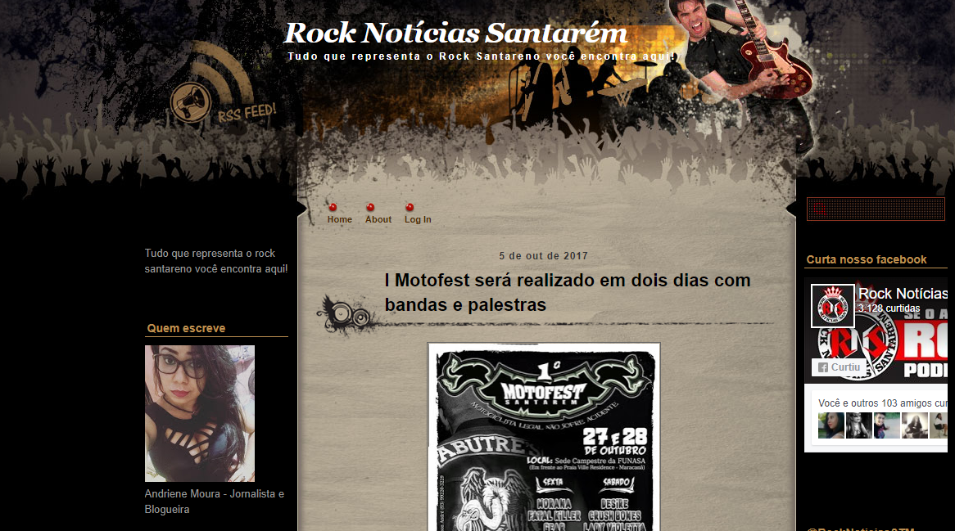
Figura 1: Blog Rock Noticias Santarém, de autoria da jornalista Andriene Moura e que trata dos eventos promovidos dentro da cena musical do Rock em Santarém.

Pensando na necessidade de um meio que se aprofundasse na temática da cena musical alternativa santarena, a princípio pensou-se na produção de um documentário para mostrar que a cena alternativa santarena existe e está muito ativa. Em seguida refletiu-se que seria mais produtivo criar algo que pudesse ser continuado, e como a plataforma virtual é grande aliada do público e músicos que integram a cena, decidiu-se que seria então criado um canal na plataforma Youtube.
O Youtube foi escolhido por ser uma ferramenta essencial ligada ao consumo de música, o maior valor cultural da ferramenta não reside na característica de ser uma biblioteca de vídeos, mas, antes, na de que seus canais, comentários e vídeos de naturezas diversas estão inseridos em uma imensa e complexa rede social chamada de “Youtubidade” (Burguess e Green (2009) citado por Sá (2010)). O canal “Tá na Cena” foi baseado na ideia de que o jornalismo cultural envolve mais do que divulgar agendas de eventos, mas também reflete sobre comportamentos, os novos hábitos sociais, os contatos com a realidade político-econômica da qual a cultura é parte integrante e autônoma (Piza, 2009).
O nome do canal sugere uma brincadeira entre a expressão “Tá na cena!”, que é utilizada quando algo está na moda, quando está aparecendo na mídia, e o tema do canal que vai tratar de assuntos ligados à cena musical.
O objetivo do canal é apresentar vídeos mostrando os elementos que compões a cena da música alternativa em Santarém, e consequentemente dar visibilidade aos produtos musicais desenvolvidos dentro da cena.
O público-alvo do canal, independente de idade, sexo ou classe social, abrange pessoas que não se identifiquem com os gêneros musicais hegemônicos, como o forró, e que busquem outros meios para se integrar através da música. E ainda pessoas que já participam da cena alternativa, mas busquem um canal de comunicação entre a cena e o público. Além das bandas que compõem a cena também integram esse ponto, pois o canal pretende dar visibilidade aos trabalhos produzidos por eles.
A linguagem utilizada no canal é simples e descontraída, adequada a plataforma digital que abriga o produto, sem gírias ou jargões específicos que possam confundir quem assiste. A escolha do meio digital como meio de exposição do produto se deu porque na internet a comunicação é dinâmica, além de possibilitar o compartilhamento do conteúdo sem custos e permitindo que pessoas de outros locais tenham acesso. Para Mallmann (2012), como estão sempre conectados e constantemente buscando novos conteúdos na internet, os jovens que circulam pela cena alternativa acabam por utilizar as redes sociais, como mecanismo de encontro e descobertas.
Além do canal no Youtube foi criada uma página no Facebook, que é a plataforma onde grande parte do conteúdo relacionado à cena circula. Ambas as plataformas foram personalizadas com a logomarca produzida para o canal e com capas específicas para cada plataforma.
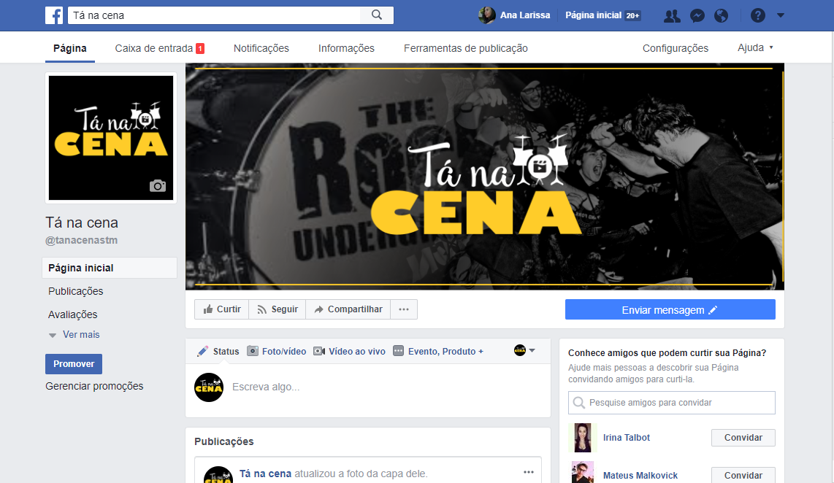
Figura 2: Página do canal “Tà na Cena” para o Facebook
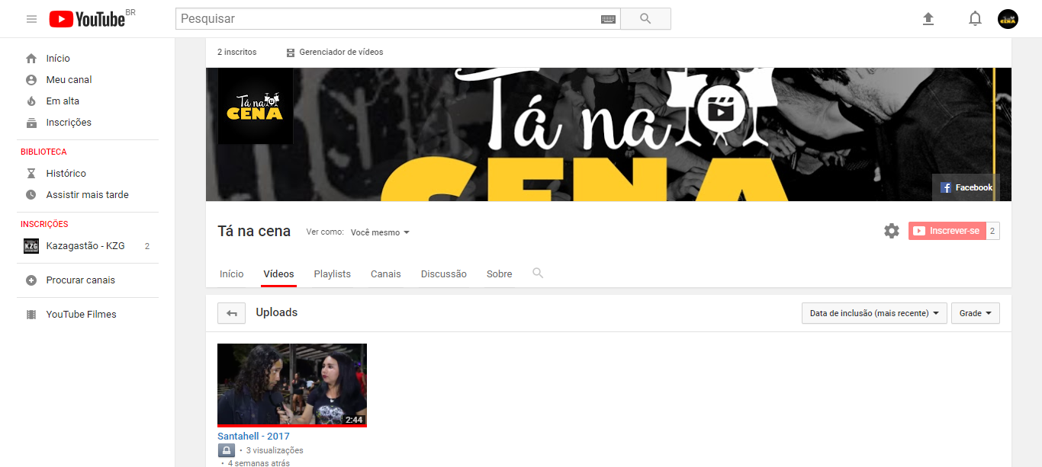
Figura 3: Canal “Tá na Cena” na plataforma Youtube
Em Santarém quando se fala em cultura e mais especificamente em música, nos meios de comunicação, a tendência é dar maior atenção aos estilos típicos da região, como o brega e o carimbó. Gêneros como o rock n’ roll são pouco explorados, a produção cultural que gira em torno desse estilo é ignorada e estereótipos acerca do tema não são quebrados.
Há muita coisa sendo produzida dentro da cena musical alternativa de Santarém, existem bandas com cd’s já lançados, como as bandas Sauron e Snuff, e essa produção é ignorada pela mídia e por grande parte da própria população santarena. Ter um meio por onde se possa divulgar o que acontece nesse ambiente pode contribuir para que se compreenda como as pessoas dentro da cena se organizam e como suas produções acrescentam valor ao cenário cultural da cidade. Além de possibilitar o reconhecimento das pessoas que se esforçam para manter a cena ativa mesmo sem nenhum apoio financeiro ou midiático.

- MEMORIAL DESCRITIVO

Este projeto foi embasado no conteúdo estudado ao longo dos quatro anos do curso de Jornalismo somado a experiência pessoal da acadêmica em meio à cena alternativa da música em Santarém. Outros canais no Youtube sobre música serviram como inspiração, além da leitura dos livros citados na referência bibliográfica.
Para construir o projeto começamos com as leituras sugeridas pela orientadora do trabalho, em seguida definiu-se conceito e o nome do projeto. Então foi construída a pesquisa apresentada nos dispositivos metodológicos, com o objetivo de compreender os hábitos de consumo da música e a relação das pessoas com a cena musical alternativa de Santarém, além de confirmar se havia um público interessado no produto proposto.
Passada a fase de pesquisa, foi encomendada a estudante de publicidade Kamyla Cristine a logomarca que seria utilizada para a identificação do canal, junto com outros elementos de personalização das plataformas que serão utilizadas (Capa da página no Facebook e do canal no Youtube).
Em seguida fomos à busca dos recursos técnicos necessários ao andamento do projeto, devido as dificuldades financeiras todo o equipamento utilizado, câmeras, gravadores e programas de edição, foram emprestados por bondosos amigos. Depois foram definidas as pautas que seriam produzidas para o canal.
Para a produção do primeiro vídeo escolhemos fazer a cobertura jornalística da primeira edição do Santahell, um evento para comemorar o Dia Mundial do Rock, (13 de julho). O evento foi realizado no dia 15 de julho de 2017, na Praça do Mirante. O evento era gratuito e aberto ao público, permitindo que o público que transitava pelo local pudesse ouvir a música das bandas que integram a cena alternativa. A ideia era fazer a cobertura geral do evento e conversar com os participantes do evento para mostrar a importância de eventos, voltados para o gênero rock, abertos ao público.
Utilizando uma câmera digital Canon 70D, foram feitas imagens registrando as bandas no palco, além do público presente e entrevistamos algumas pessoas durante a festa. Aqui começaram as dificuldades, pois poucas pessoas aceitaram ser entrevistadas, e durante as gravações percebemos um defeito no áudio, que cortava as falas dos entrevistados. Precisamos gravar diversas vezes até que conseguíssemos um áudio com qualidade. Também tivemos alguns problemas com a iluminação do local, estava um pouco escuro, conseguimos contornar a situação utilizando o flash de nossos celulares.
Durante o evento encontramos pessoas que estavam assistindo a um show de rock pela primeira vez, infelizmente não conseguimos que nenhum deles aceitasse gravar uma entrevista para o vídeo. As gravações se estenderam até o final do evento.
Após as gravações passamos para o processo de decupagem do material, no qual decidimos o que seria utilizado no vídeo e o que não cabia ali, desenvolvemos um roteiro de edição. A edição foi realizada no laboratório de TV da Unama pelo técnico Trindade Costa. A primeira montagem rendeu 8 minutos, entretanto acreditamos que esse tempo não era adequado, pois seria cansativo para quem assistisse. O vídeo foi revisado e reduzido para 2 minutos e 43 segundos.
Para o segundo vídeo marcamos uma entrevista com as integrantes da banda de punk rock feminina Aurora. A proposta do vídeo era conhecer melhor a banda, contar a história da formação, as bandas que elas tem como referência, a relação com as outras bandas da cena e a opinião delas a respeito da cena musical.
As meninas pediram que a entrevista fosse gravada na Praça São Sebastião, localizada na Avenida Rui Barbosa, devido à memória afetiva que o espaço representa para elas, já que esta praça é um ponto de encontro para os frequentadores da cena santarena. Até mesmo alguns shows de rock já aconteceram nessa praça.
Para esse vídeo utilizamos uma câmera digital Canon 70D e uma Fujifilm FinePix S4000. Durante a entrevista mais uma vez tivemos problemas com o áudio, pois não tínhamos um microfone que pudéssemos utilizar, a situação foi contornada utilizando os gravadores dos nossos celulares, o áudio gravado foi ligado às imagens na edição. A conversa com as meninas rendeu muito acima do esperado, elas responderam a todas as perguntas sem nenhuma inibição e com total domínio do assunto.
Seguimos para a decupagem do material, o roteiro de edição seguiu a ordem das perguntas feitas na entrevista e poucas partes da entrevista foram retiradas. A edição do segundo vídeo contou com a ajuda do universitário Gabriel Baena, e rendeu ( ) minutos.
Além deste vídeo foi gravado o vídeo de apresentação do canal, uma característica dos canais do Youtube, onde é explicado o que vais ser mostrado no conteúdo do canal ou se houve alguma alteração dentro do mesmo.
A ideia do projeto é que este possa ser continuado após a defesa do trabalho de conclusão de curso, portanto outras pautas estão sendo elaboradas para a produção de vídeos para o canal.

- CONCLUSÃO

Nossa cidade tem um cenário cultural muito rico e diverso, com participantes de vários gostos e apresenta eventos culturais para diferentes públicos. O jornalismo cultural em Santarém precisa atender a necessidade desses públicos diversificando as pautas apresentadas e o formato do conteúdo apresentado.
É necessário que o jornalismo cultural da cidade seja aprofundado, para isso é preciso que se vá além das agendas de eventos e das entrevistas em estúdio. É necessário que os jornalistas da área cultural observem os integrantes das cenas e circuitos culturais no ambiente em que praticam as experiências ligadas ao consumo da música, mostrando como essas práticas interferem e modificam o espaço urbano, por exemplo.
Também é indispensável que as cenas musicais alternativas sejam mostradas em matérias especializadas. Não é justo que apenas um ou dois segmentos do cenário cultural tenha espaço na mídia para ser divulgado, enquanto outros permanecem quase que clandestinos e cercado por estereótipos.
Com um trabalho jornalístico aprofundado pode-se desmistificar a ideia que se tem de que eventos voltados para o gênero rock envolvem apenas gritos, bagunça e confusões. Mostrando que por trás dessas ideias há pessoas que se empenham em fortalecer esse cenário de uma forma correta dando continuidade à livre expressão da identidade que afirmam através da música.
Além de proporcionar o reconhecimento merecido aos artistas da cena alternativa, que produzem trabalhos autorais com qualidade e de forma independente. E aos produtores de eventos, que tem tanto trabalho (as vezes até mais devido à falta de apoio) quanto qualquer produtor do mercado musical.
Este projeto experimental tem a pretensão de mostrar a cena da musica alternativa de Santarém por um novo ângulo, mostrando as pessoas que fazem de um gênero musical, e dos objetos ligados a ele, o seu estilo de vida. Pessoas que se esforçam para conciliar a vida pessoal com o trabalho que desenvolvem na cena, e que com muita persistência não permitiram que a movimentação dentro da cena minguasse.

- REFERÊNCIAS BIBLIOGRÁFICAS

ABIAHY, Ana Carolina de Araújo. O jornalismo especializado na sociedade da informação. Universidade Federal da Paraíba, 2005. Disponível em: < http://www.bocc.ubi.pt/pag/abiahy-ana-jornalismo-especializado.pdf>. Acesso em: 20 de set. 2017

ARAÚJO, Leonardo Trindade; OLIVEIRA, Cristiano Nascimento. Contribuições da Teoria Ator-Rede para a análise das cenas musicais. VI Congresso de Estudantes de Pós-graduação em Comunicação. Universidade do Estado do Rio de Janeiro, Rio de Janeiro. 2013. Disponível em: < http://www.coneco.uff.br/sites/default/files/institucional/contribuicoes_da_teoria_ator_rede.pdf>. Acesso em: 23 de set. 2017.

CASTILHO, Carlos. Jornalismo em rede: onde profissionais e amadores se encontram. Disponível em < http://observatoriodaimprensa.com.br/codigo-aberto/jornalismo-em-rede-onde-profissionais-e-amadores-se-encontram/> Acesso em: 30 de set. 2017

CHAMPANGNATTE, Dostoiewski. Mariatt de Oliveira; CAVALGANTI, Marcus Alexandre de Pádua. Cibercultura – perspectivas conceituais, abordagens alternativas de comunicação e movimentos sociais. Revista de estudos da comunicação. Curitiba, v. 16, n. 41, p. 312-326, set. /dez. 2015.

GOLIN, Cida. Jornalismo cultura: reflexão e prática. In: AZZOLINO, Adriana Pessatte (Org.). Sete propostas para o jornalismo cultural: reflexões e experiências. São Paulo: Miró Editorial, 2009.

HERSCHMANN, Micael; KISCHINHEVSKY, Marcelo. Tendências da indústria da música no início do século XXI. In: JANOTTI Jr, Jeder S.J (org.); LIMA, Tatiana R (org.); PIRES, Victor de A.N. (org.). Dez anos a mil: Mídia e música popular massiva em tempos de internet. Porto Alegre: Simplíssimo, 2011.

JANOTTI Jr, Jeder S.J. Aumenta que isso aí é Rock and Roll: mídia, gênero música e identidade. Rio de Janeiro, E-papers, 2003.

JANOTTI Jr, Jeder S.J; PIRES, Victor de A. N. Entre os afetos e os mercados culturais: as cenas musicais como formas de mediatização dos consumos musicais. In: JANOTTI Jr, Jeder S.J (org.); LIMA, Tatiana R (org.); PIRES, Victor de A.N. (org.). Dez anos a Mil: Mídia e música popular massiva em tempos de internet. Porto Alegre: Simplíssimo, 2011.

MAIA, Andréa Karine Albuquerque. A cultura underground nas páginas do jornalismo cultural. João Pessoa: universidade Federal da Paraíba, 2014.

MAGALHÃES, Marina. Polarizações do Jornalismo Cultural. João Pessoa: Marca de Fantasia, 2010. Série Veredas, 7.

MALLMAN, Tuani Pereira. Popload: o papel de um blog na cena musical alternativa do Brasil. Revista Anagrama: Revista Científica Interdisciplinar da Graduação Ano 6. Edição 3. Mar/Maio. São Paulo. 2013. Disponível em < http://www.revistas.univerciencia.org/index.php/anagrama/article/view/8461/7823> Acesso em: 20 de ago. 2017

MARCONI, Marina de Andrade; LAKATOS, Eva Maria. Fundamentos de Metodologia Cientifica. São Paulo: Atlas, 2003. 5ª edição.

MONTENEGRO DE LIMA, Clóvis Ricardo; SANTINI, Rose Marie. Música e Cibercultura. Revista FAMECOS: mídia, cultura e tecnologia. Pontifícia Universidade Católica do Rio Grande do Sul. Porto Alegre. núm. 40, dez. 2009, p. 51-56. Disponível em < http://www.redalyc.org/articulo.oa?id=495550196007> Acesso em: 10 de out. 2017

MELO, Isabelle Anchieta. Jornalismo Cultural: Pelo encontro da clareza do jornalismo com a densidade e complexidade da cultura. Disponível em < http://www.bocc.ubi.pt/pag/melo-isabelle-jornalismo-cultural.pdf> Acesso em: 19 de out. 2017

PIMENTEL, Mariana Ramos. As mudanças no jornalismo cultural. Disponível em <http://observatoriodaimprensa.com.br/diretorio-academico/_ed720_as_mudancas_no_jornalismo_cultural/> Acesso em: 26 de out. 2017

PIZA, Daniel. Jornalismo Cultural. 2 ed. São Paulo: Contexto, 2004.

PRIMO, Alex. Transformações do jornalismo em rede: sobre pessoas comuns, jornalistas e organizações; blogs, twitter, facebook e flipboard. Intexto. Porto Alegre. Universidade federal do Rio Grande do Sul. V. 02, n. 25. P. 130 – 146. Dez .2011.

SÁ, Simone Pereira; HOLZBACH, Ariane Diniz. #u2youtube e a performance mediada por computador. Revista Galáxia. São Paulo. n. 20. P. 146 – 160. dez. 2010.

SÁ, Simone Pereira. As cenas, as redes e o ciberespaço: sobre a (in) validade da utilização da noção de cena musical virtual. In: Janotti Jr, Jeder S.J (org.); SÁ, Simone Pereira (org.). Cenas Musicais. Guararemas, São Paulo: Anandarco, 2013.

SÁ, Simone Pereira. Will Straw: Cenas musicais, sensibilidades, afetos e a cidade. In: JANOTTI Jr, Jeder S.J. (org.); GOMES, Itania Maria Mota (org.). Comunicação e Estudos Culturais. Salvador: Edufba, 2011.

SILVEIRA, Nathália Ely. Jornalismo esportivo: Conceitos e práticas. Universidade Federal do Rio Grande do Sul. Porto Alegre, 2009.

STRAW,Will. Cenas culturais e as consequências imprevistas das políticas públicas. In: Janotti Jr, Jeder S.J (org.); SÁ, Simone Pereira (org.). Cenas Musicais. Guararemas, São Paulo: Anandarco, 2013.

ANEXOS

ANEXO I

QUESTIONÁRIO UTILIZADO DURANTE A FASE DE COLETA DE DADOS

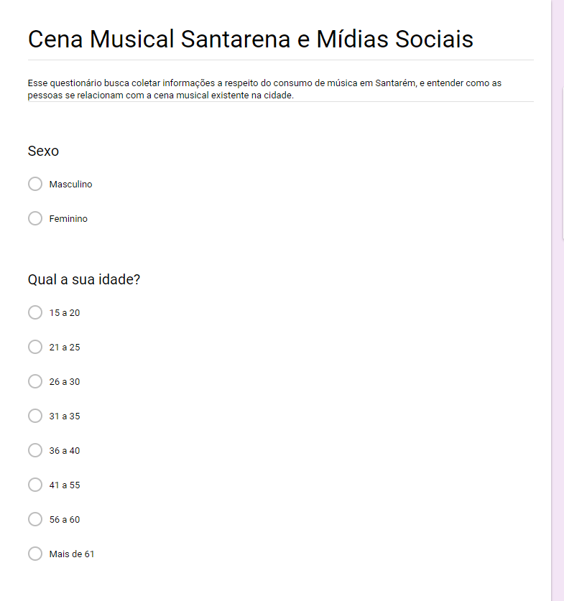
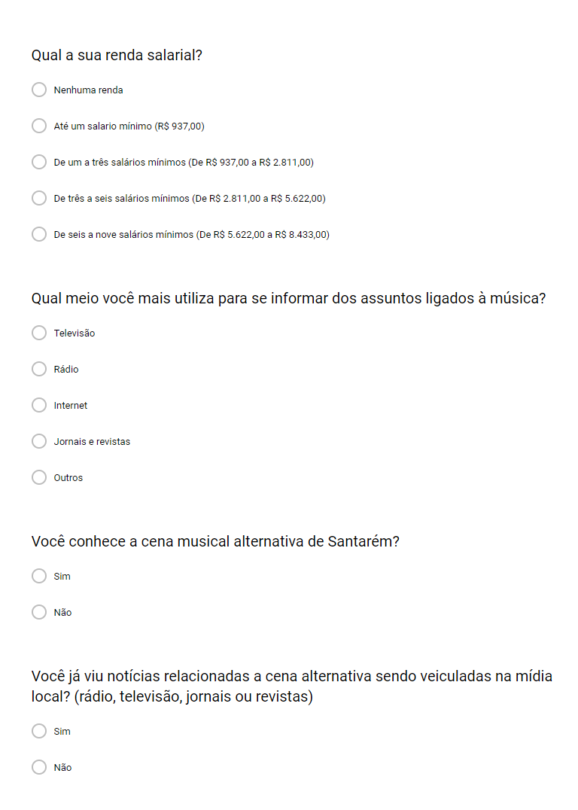
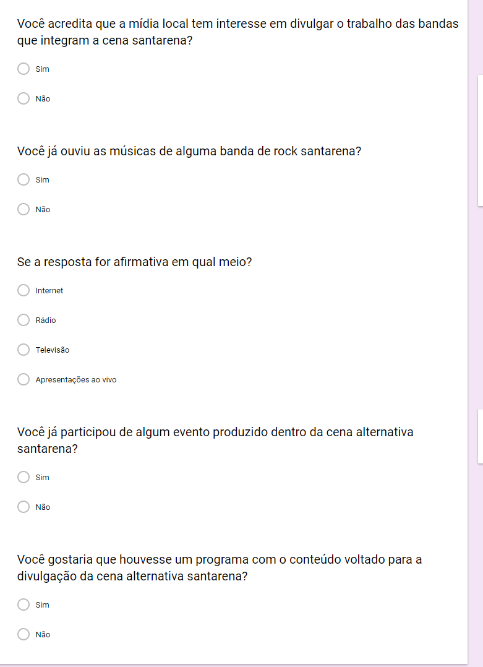

ANEXOS II

PAUTAS

ANEXOS III
ROTEIROS DE EDIÇÃO

